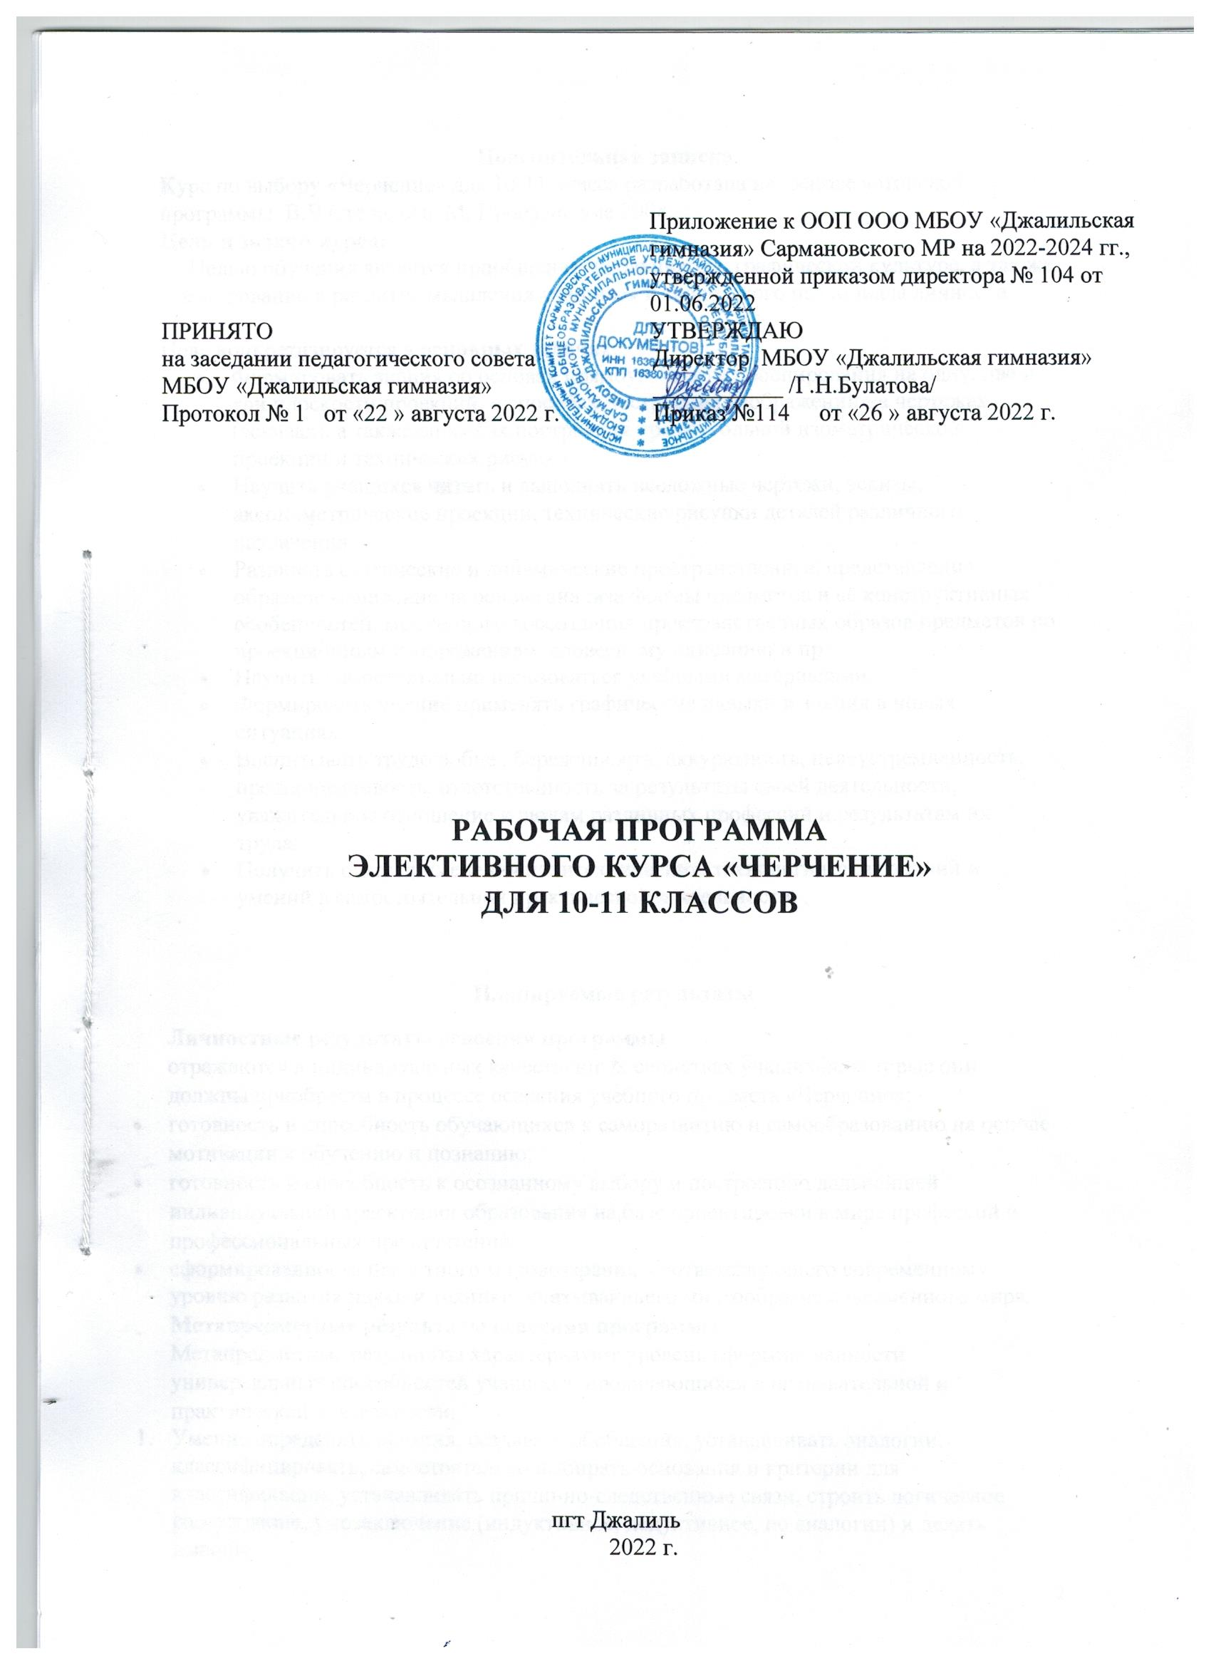
Пояснительная записка:
Элективный курс «Черчение» для 10-11 класса разработана на основе авторской программы В.В.Степакова.
Цель и задачи курса:
Целью обучения является приобщение школьников к графической культуре, а так же формирование и развитие мышления учащихся и творческого потенциала личности.
Цель конкретизируется в основных задачах:
- Формировать знания об основах прямоугольного проецирования на одну, две и три плоскости проекций, о способах построения изображений на чертежах (эскизах), а также способах построения прямоугольной изометрической проекции и технических рисунков;
- Научить учащихся читать и выполнять несложные чертежи, эскизы, аксонометрические проекции, технические рисунки деталей различного назначения;
- Развивать статические и динамические пространственные представления, образное мышление на основе анализа формы предметов и её конструктивных особенностей, мысленного воссоздания пространственных образов предметов по проекционным изображениям, словесному описанию и пр.;
- Научить самостоятельно пользоваться учебными материалами;
- Формировать умение применять графические навыки и знания в новых ситуациях;
- Воспитывать трудолюбие , бережливость, аккуратность, целеустремленность, предприимчивость, ответственность за результаты своей деятельности, уважительное отношение к людям различных профессий и результатам их труда;
- Получить опыт применения политехнических, технологических знаний и умений в самостоятельной практической деятельности.

Место предмета в базисном учебном плане: Рабочая программа составлена из расчета 1 учебный час в неделю.
Курс – 34 часа: 17 часов – 10 класс; 17 часов – 11класс. Из них графических работ – 10, практических – 2, контрольная тестовая работа – 1.
Чертежи выполняются на отдельных листах формата А4, упражнения в рабочих тетрадях.

Учащиеся должны знать:
- Основы прямоугольного проецирования на одну, две и три взаимно перпендикулярные плоскости и иметь понятие о способах построения несложных аксонометрических изображений;
- Изученные правила выполнения чертежей и приемы построения основных сопряжений.
Учащиеся должны уметь:
- Рационально использовать чертежные инструменты;
- Анализировать форму предметов в натуре и по их чертежам;
- Анализировать графический состав изображений;
- Читать и выполнять чертежи, эскизы и наглядные изображения несложных предметов;
- Выбирать необходимое число видов на чертежах;
- Осуществлять несложное преобразование формы и пространственного положения предметов и их частей;
- Применять графические знания в новой ситуации при решении задач с творческим содержанием.
Содержание тем учебного курса:
- Техника выполнения чертежей и правила их выполнения (4часа).
Тема 1. Введение. Графическое образование. Инструменты, принадлежности и материалы для выполнения чертежей. Приёмы работы чертёжными инструментами (1 час).
История появления бумаги, инструментов и принадлежностей. Краткое путешествие в историю создания вещей, методов измерения.
Графическое образование, его назначение и место в общем образовании. Краткая история графического общения человека. Значение графической подготовки в современной жизни и профессиональной деятельности человека. Область применения графики и ее виды. Эскиз, чертёж. Технический рисунок, схема, график, диаграмма, компьютерная графика.
Тема 2. Понятие о стандартах ЕСКД. Форматы. Основная надпись. Линии чертежа. Графическая работа №1 « Линии чертежа» (1 час).
Понятие о стандартах. Правила оформления чертежей. Форматы, масштабы, шрифты, виды линий. Знакомство с Единой Системой Конструкторской Документации. ГОСТ. Организация рабочего места чертежника. Практическая работа.
Графическая работа №1 «Линии чертежа».
Тема 3. Чертежный шрифт (1 час).
Конструкция букв, цифр по ГОСТу. Прописные и строчные буквы. Из истории шрифта. Особенности и размеры шрифта. Правила и характер написания.
Тема 4. Нанесение размеров. Масштабы (1 час).
Основные правила написание и нанесения размеров на чертеже. Понятие о масштабе. Числовой и линейный масштаб. Назначение масштаба в черчении.
- Геометрические построения (4 часа).
Тема 1. Деление угла, отрезка и окружности на равные части (1 час).
Из истории геометрических построений. Приемы построения с помощью чертежных инструментов.
Тема 2. Орнамент. Графическая работа №2 « Геометрические построения» (1 час).
История появления орнамента . Орнаменты в природе . Орнаменты в быту . Архитектурные орнаменты . Виды орнамента. Практическая работа.
Графическая работа №2 «Геометрические построения».
Тема 3 – 4. Сопряжения. Графическая работа №3 «Сопряжения» (2 часа).
Понятие о сопряжениях. Сопрягаемые линии в очертаниях животных. Алгоритм построения сопряжения сторон углов . Элементы сопряжения. Практическая работа.
Графическая работа №3 « Сопряжения».
- Основные способы проецирования (7 часов).
Тема 1. Центральные и параллельные проекции (1 час).
Метод проекций. Центральное проецирование. Виды параллельного проецирования. Алгоритм построения центрального и параллельного проецирования. Проекционное черчение. Проецирование в изобразительном искусстве. Проекция. Проецирующий луч. Плоскость проекций.
Тема 2 – 4. Прямоугольное проецирование на взаимно-перпендикулярные плоскости проекций. Графическая работа №4 «Чертеж детали» (3 часа).
Проецирование предмета на одну, две, три плоскости проекций. Фронтальная, горизонтальная и профильная плоскости проекций предмета. Алгоритмы построения проекций. Практическая работа.
Графическая работа №4 «Чертеж детали». Построение трех проекций детали.
Тема 5. Расположение видов на чертеже (1 час).
Понятие о видах. Из истории о видах. Выбор положения детали для главного вида. Количество видов на чертеже. Главный вид. Вид сверху. Вид слева.
Тема 6. Построение аксонометрических проекций и плоскогранных предметов (1 час).
Аксонометрические проекции. Демонстрация получения аксонометрических проекций. Расположение осей и их построение. Прямоугольная изометрическая проекция. Изометрия квадрата, треугольника.
Тема 7. Изображение в изометрической проекции окружностей вписанных в куб. Овалы . Графическая работа №5 « Окружность в изометрической проекции» (1час).
Понятие об эллипсе и овале. Построение изометрической проекции окружности. Окружность в изометрии. Правила и основные способы построения овала. Практическая работа.
Графическая работа №5 «Окружность в изометрической проекции».
Построение окружностей в кубе в изометрии.
- Чтение и выполнение чертежей деталей (8 часов).
Тема 1 – 2. Эскиз детали и технический рисунок. Графическая работа №6 « Технический рисунок» (2 часа).
Понятие об эскизе. Правила выполнения эскиза детали. Алгоритм выполнения эскизов. Технический рисунок и последовательность его выполнения. Назначения эскизов и технических рисунков. Передача объёмов на технических рисунках. Линейный и объёмно – пространственный технический рисунок. Практическая работа.
Графическая работа №6 «Технический рисунок».
Построение технического рисунка детали с передачей светотени.
Тема 3. Анализ геометрической формы предмета. Графическая работа №7 « Геометрические тела» (1 час).
Анализ формы деталей, представленных в натуре и наглядным изображением. Геометрические тела и их элементы. Многогранники, тела вращения. Моделирование геометрических тел. Формообразование геометрических тел. Практическая работа.
Графическая работа №7 «Геометрические тела».
Построение чертежа группы геометрических тел.
Тема 4. Моделирование и изготовление моделей. Практическая работа №8 « Моделирование по чертежу» (1 час).
О процессе создания модели какого либо предмета. Моделирование по чертежу. Последовательность выполнения модели по чертежу. Моделирование по заданным условиям. Архитектурное проектирование. Практическая работа.
Графическая работа №8 « Моделирование по чертежу».
Выполнение модели детали по чертежу из картона или древесины.
Тема 5. Проекция вершин, ребер и граней предмета (1 час).
Понятие о вершинах, ребрах и гранях предмета. Построение точек на поверхности геометрических тел и деталей. Алгоритм построения проекций точек на чертежах деталей.
Тема 6. Чертёж как конструкторский документ ( 1 час).
Текстовые и графические конструкторские документы. Виды конструкторской документации. Чертеж детали. Размеры на чертежах и правила их нанесения.
Тема 7. Порядок чтения чертежей детали. Графическая работа №9 « Чтение чертежа» (1 час).
Алгоритм чтения чертежа и эскиза. Технологические и конструкторские элементы деталей. Практическая работа.
Графическая работа № 9 « Чтение чертежа».
Чтение чертежа детали по алгоритму ( по карточкам – заданиям).
Тема 8. Чертёж детали в трёх видах по двум данным. Графическая работа № 10 « Чертеж детали в трех видах» (1 час).
Построение на чертеже недостающего вида по двум заданным. Алгоритм построения недостающего вида. Отличия в построении третьего вида детали по двум заданным посредством внутренней и внешней координации. Практическая работа.
Графическая работа №10 «Чертёж детали в трех видах».
Построение третьего вида по двум заданным ( по карточкам – заданиям).
- Сечения и разрезы (5 часов).
Тема 1 – 2. Сечения (2 часа).
Назначение, образование и определение сечений. Графическое обозначение материалов в сечениях. Обозначение сечений на чертежах. Типы сечений и их расположение на чертежах. Алгоритм построения сечений.
Тема 3 – 5. Разрезы. Графическая работа №11 « Чертеж детали с использованием разрезов» (3 часа).
Простые разрезы, их построение и обозначение. Алгоритм построения разреза на чертеже. Соединение вида и разреза. Местные разрезы. Особые случаи разрезов. Разрезы в аксонометрии. Понятие о сложных разрезах. Практическая работа.
Графическая работа № 11 «Чертеж детали с использованием разрезов».
Выполнение чертежа детали с разрезами по наглядному изображению.
- Сборочный чертеж (4 часа).
Тема 1. Понятие об изделии (1 час).
Понятие об изделии. Техническая информация об изделии.
Тема 2. Соединение деталей (1 час).
Общее представление о соединениях деталей. Разъемные и неразъемные соединения деталей. Резьба, ее обозначение и изображение. Чертежи соединения деталей.
Тема 3. Сборочный чертеж. Графическая работа №12 «Сборочный чертеж» (1 час).
Общие сведения о сборочных чертежах. Понятие о сборочной единице. Условности и упрощения на сборочных чертежах. Спецификация. Практическая работа.
Графическая работа №12 «Сборочный чертеж».
Выполнение сборочного чертежа несложной конструкции.
Тема 4. Деталирование и чтение сборочных чертежей (1 час).
Понятие о деталировании чертежей сборочных единиц. Элементы конструирования частей несложных изделий. Алгоритм чтения сборочного чертежа. Практическая работа
- Схемы (1 час).
Тема 1. Общие сведения о кинематических и электрических схемах. Итоговое тестирование за курс (1 час).
Общие сведения о схемах. Виды схем. Условные графические обозначения схем. Основные отличия чертежа от схемы. Последовательность чтения схем. Практическая работа.

